附件1

摘要投稿要求及模板

投稿要求
1．内容要求
内容包括标题、作者姓名及单位、摘要正文（背景、目标和内容、研究方法、结果和讨论、结论）、关键词、主要图表。300-500字/词。
2．摘要格式要求
- 字体：中文为宋体，英文以及阿拉伯数字为Times New Roman；
- 题名：小三，加粗，两端对齐，段前1行，段后0行；
- 作者名：小四；
- 地址：小五；
- 摘要及关键词：五号，关键词段前0行，段后1行；
- 图表：图题表题为小五号，加粗。图表中所有字母、文字字号大小应一致（一般用小五号）。图表随正文，先见文字后见图表。表格使用三线表，直接放在正文中适当的位置。表格应配有表序号、表题和详尽的表文、表注，使表格具有自明性。表格按照在正文中提到的先后顺序排序并用阿拉伯数字标注序号。表序号与表题在表格上方，标注在表格下方。在量符号（斜体）与单位（正体）之间用斜线隔开， 例如：时间及其单位写为：t/min，其中t为斜体，min为正体；浓度及其单位为：c/mg·L-1，其中c为斜体，mg·L-1为正体。
具体参考示例如下（注：该示例非真实发表论文）。

英文摘要模板（示例）
Research on Greenhouse Gas Emission of Municipal Solid Waste
ZHANG San¹, WANG Ming-kun²
(1. School of Environment, Tsinghua University, Beijing 100084, China; 2. College of Architecture and Environment, Sichuan University, Chengdu 610000, China)

Abstract
Background, Aims and Scope. The present study aimed to assess the greenhouse gas (GHG) emissions impact of different municipal solid waste treatment technologies currently under assessment in the new regional plan for China.
Methods. The present study aimed to assess the greenhouse gas (GHG) emissions impact of different municipal solid waste treatment technologies currently under assessment in the new regional plan for China.
Results and Discussion. The present study aimed to assess the greenhouse gas (GHG) emissions impact of different municipal solid waste treatment technologies currently under assessment in the new regional plan for China.
Conclusion. The present study aimed to assess the greenhouse gas (GHG) emissions impact of different municipal solid waste treatment technologies currently under assessment in the new regional plan for China.
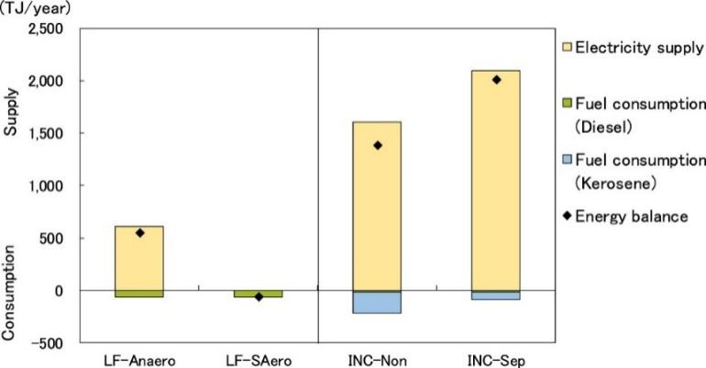
Key words: municipal solid waste; incineration; greenhouse gas; emission process
Fig 1 Estimated energy balance results under the one-year condition.
Table 1 Proximate analysis and ultimate analysis of the tannery sludge
Industrial analysis (%) |  |  |  |  | Elemental analysis (%)
Moisture | Ash | Volatile matter | Fixed carbon | LHV  kJ/kg | C | H | N | S
73.25 | 13.11 | 13.61 | 0.03 | 5346.2 | 16.591 | 2.898 | 2.343 | 0.623
Elemental analysis of heavy metal (mg/kg) |  |  | Zn | Pb | Cd | Cu | Mn | Cr
 |  |  | 380 | 280 | 3 | 70 | 500 | 20490

中文摘要模板（示例）

城市固体废物温室气体排放研究
张三¹, 王明坤²
(1. 清华大学环境学院，北京 100084; 2. 四川大学建筑与环境学院，成都610000)

摘要
背景、目的和范围：本研究旨在评估中国新区域规划中目前正在评估的不同城市固体废物处理技术的温室气体排放影响。
方法：本研究旨在评估中国新区域规划中目前正在评估的不同城市固体废物处理技术的温室气体排放影响。
结果和讨论：本研究旨在评估中国新区域规划中目前正在评估的不同城市固体废物处理技术的温室气体排放影响。
结论：本研究旨在评估中国新区域规划中目前正在评估的不同城市固体废物处理技术的温室气体排放影响。
关键词：城市固体废物；焚烧；温室气体；排放过程
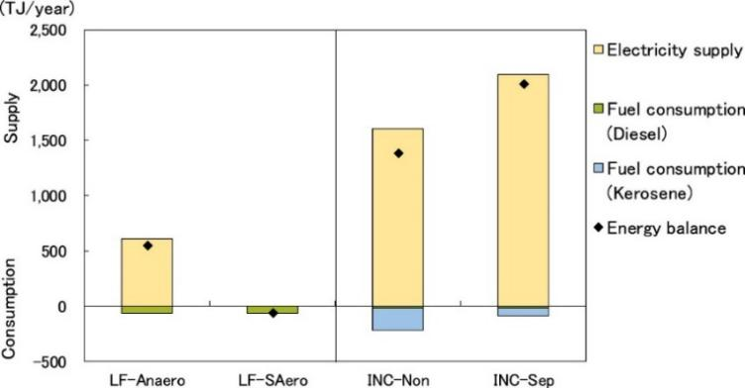
图1 一年条件下的估计能量平衡结果。

表1 制革污泥的近似分析和元素分析
组分分析 (%) |  |  |  |  | 元素分析 (%)
水分 | 灰烬 | 挥发物 | 固定碳 | 低位热值  kJ/kg | C | H | N | S
73.25 | 13.11 | 13.61 | 0.03 | 5346.2 | 16.591 | 2.898 | 2.343 | 0.623
重金属分析（mg/kg） |  |  | Zn | Pb | Cd | Cu | Mn | Cr
 |  |  | 380 | 280 | 3 | 70 | 500 | 20490

附件2

产学创新交流专题论坛征稿方向

编号 | 领域 | 产业需求 | 需求描述
1 | 清洁能源/电力 | 商用/工业级电池储能 | 中国能源市场中电池储能在技术和经济上最具可行性的应用场景，以及工业电力用户的典型应用案例
2 | 清洁能源/绿色化工 | 电子甲醇研究 | 分析电子甲醇的技术与商业可行性；并通过权衡分析判断可再生能源应用于生产电子甲醇，还是用于替代电网中的化石能源电力。
3 | 清洁能源/绿色化工 | 生物质甲烷在工业热力脱碳的可行性研究 | 根据我国生物甲烷替代工业天然气锅炉的应用场景、潜在市场供给规模以及区域性差异，对不同生物甲烷的全生命周期各个环节的碳足迹影响，开展生物质甲烷工业热力脱碳的可行性和脱碳指标分析
4 | 工业脱碳 | 工业能效减碳成果验证体系开发 | 工业能效减碳成果验证体系开发及行业节能减碳绩效的标准制定
5 | 工业脱碳 | 电气化（工艺）规模化研究 | 高温燃气铝熔炼工艺电气化的规模化路径研究及其减碳效果分析
6 | 工业脱碳 | 低碳化学品标准开发 | 开展中国低碳工艺化学品市场调研，并制定适用于跨行业的低碳产品标准
7 | 工业脱碳 | 热泵技术可行性分析 | 开展高温超高温工业热泵热力脱碳组合方案可行性研究，并在阳极表面处理工艺中进行中试和规模化方案开发
8 | 低零碳交通 | 电动卡车可行性研究 | 评估中国电子行业供应链货运物流从柴油卡车向电动卡车转型以减少排放和降低成本的可行性研究
9 | 低零碳交通 | 可持续航空燃油研究 | 对生物基（GTL、ATJ）和合成（电子燃料）燃料路线开展分析，以明确其技术与商业可行性，确定最适合中国市场的可持续航空燃料（SAF）生产方案
10 | 温室气体排放控制 | CF4排放评估方法及去除方案研究 | 印刷电路板（PCB）行业含氟温室气体排放评估方法的试点建立，对应环保政策的研究以及去除方案的分析和评估
11 | 资源循环 | NaOH闭环回收利用 | 探索废氢氧化钠（NaOH）在相关工厂间回收利用实现减碳的可行方法，并制定再生氢氧化钠生产标准
12 | 资源循环 | 铝屑离心脱油回收工艺和设备 | 研究开发适用于CNC铝屑回收的离心脱油工艺和设备，用于铝屑的闭环回收
13 | 资源循环 | 光伏板玻璃回收 | 研究具有成功商业模式的退役光伏板玻璃、铝等材料回收工艺
14 | 资源循环 | 回收材料认证 | 研究并建立具有国际认可度的回收成分声明方法，以用于供应链声明
15 | 资源循环 | 低碳替代包装 | 电子行业可规模化推广至其他领域的低碳替代包装研究

